SỞ GD&ĐT HẢI DƯƠNG  TRƯỜNG THPT KẺ SẶT  ĐỀ CHÍNH THỨC  (Đề thi có 04 trang) | ĐỀ THI KHẢO SÁT CHẤT LƯỢNG LẦN II  NĂM HỌC: 2023 - 2024  MÔN: ĐỊA LÍ- KHỐI 10  Thời gian làm bài: 50 phút

Mã đề: 104
Họ và tên học sinh:……………………….Lớp:……Số báo danh………..

PHẦN I. Câu trắc nghiệm nhiều phương án lựa chọn. Thí sinh trả lời từ câu 1 đến câu 18. Mỗi câu hỏi học sinh chỉ chọn một phương án.
Câu 1. Được coi là động lực phát triển dân số, đó là
A. gia tăng dân số cơ học. B. gia tăng dân số tự nhiên.
C. gia tăng dân số thực tế. D. tỉ suất sinh thô.
Câu 2. Gia tăng dân số cơ học là
A. sự chênh lệch giữa tỉ suất sinh thô và tỉ suất tử thô.
B. tổng của tỉ suất sinh thô và tỉ suất tử thô.
C. tương quan giữa số người sinh ra trong năm và số dân trung bình của năm đó.
D. sự chênh lệch giữa tỉ suất nhập cư và tỉ suất xuất cư.
Câu 3. Trong các nguồn lực phát triển kinh tế của lãnh thổ, tài nguyên biển được xếp và nhóm
A. nguồn lực kinh tế - xã hội. B. nguồn lực từ bên ngoài lãnh thổ.
C. vị trí địa lí. D. nguồn lực tự nhiên.
Câu 4. Cây ngô thuộc nhóm
A. cây công nghiệp. B. cây lương thực.
C. cây thực phẩm. D. cây ăn quả.
Câu 5. Đối tượng của sản xuất nông nghiệp, lâm nghiệp và thuỷ sản là
A. công cụ sản xuất, vật tư nông nghiệp. B. con người.
C. địa hình và đất đai. D. cây trồng và vật nuôi.
Câu 6. Nhận định nào dưới đây không đúng về xu hướng phát triển của ngành công nghiệp?
A. Phát triển công nghiệp theo hướng tăng trưởng xanh.
B. Ngày càng ứng dụng khoa học công nghệ vào sản xuất.
C. Đẩy mạnh sử dụng nguồn năng lượng tái tạo.
D. Đẩy mạnh sử dụng nguồn năng lượng truyền thống.
Câu 7. Cho biểu đồ:
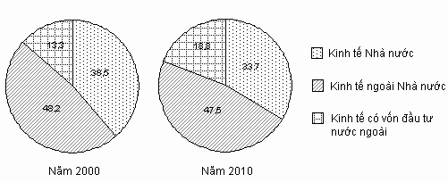

BIỂU ĐỒ CƠ CẤU TỔNG SẢN PHẨM TRONG NƯỚC THEO THÀNH PHẦN KINH TẾ
NĂM 2000 VÀ 2010
Theo biểu đồ, nhận xét nào sau đây đúng về sự thay đổi cơ cấu tổng sản phẩm trong nước theo thành phần kinh tế năm 2000 và 2010?
A. Kinh tế có vốn đầu tư nước ngoài chiếm tỉ trọng nhỏ nhất nhưng tăng nhanh.
B. Kinh tế Nhà nước luôn chiếm tỉ trọng lớn nhất và có xu hướng tăng.
C. Kinh tế ngoài nhà nước luôn chiếm tỉ trọng lớn nhất và có xu hướng tăng.
D. Kinh tế Nhà nước luôn chiếm tỉ trọng lớn nhất và có xu hướng giảm.

Câu 8. Cho biểu đồ:

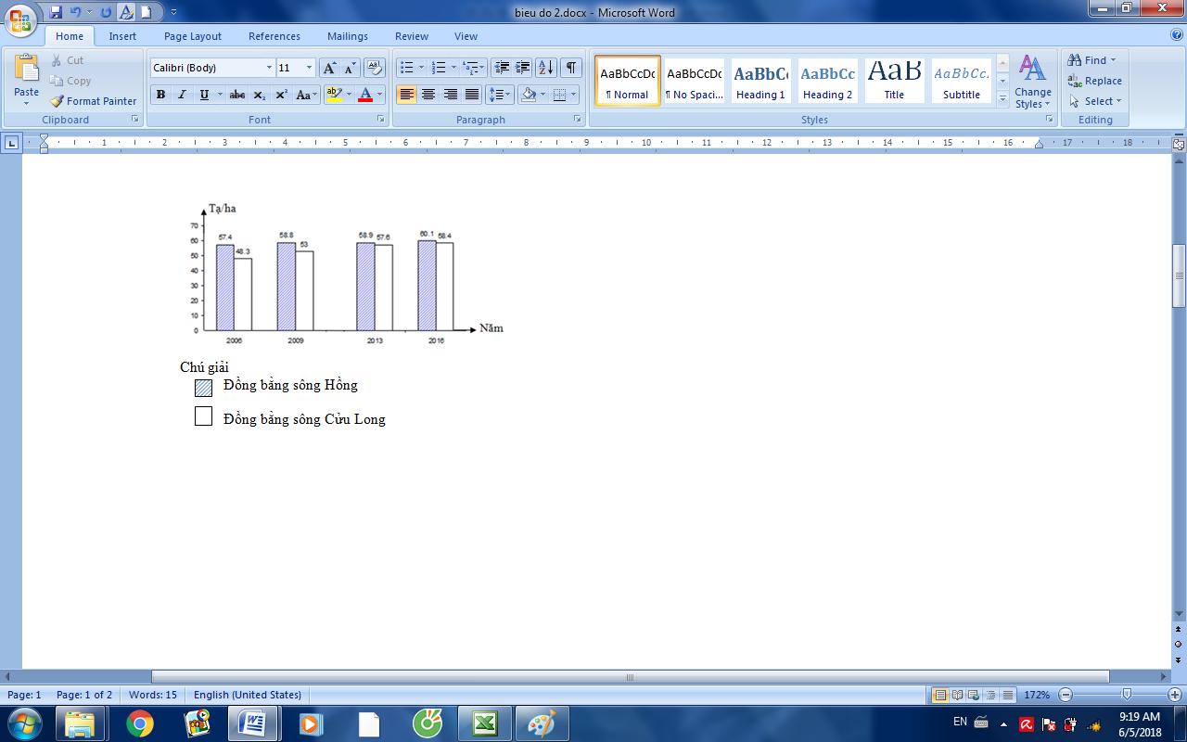

Biểu đồ trên thể hiện nội dung gì?
A. Năng suất lúa của Đồng bằng sông Hồng và Đồng bằng sông Cửu Long qua các năm.
B. Tốc độ tăng sản lượng lúa của nước ta phân theo vùng giai đoạn 2006-2016.
C. Cơ cấu diện tích gieo trồng lúa của nước ta phân theo vùng giai đoạn 2006-2016.
D. Sản lượng lúa của Đồng bằng sông Hồng và Đồng bằng sông Cửu Long qua các năm.
Câu 9. Để chia sản xuất công nghiệp thành hai nhóm: công nghiệp khai thác và công nghiệp chế biến, người ta dựa vào
A. đặc điểm của nguồn nguyên liệu. B. đặc điểm của nguồn lao động.
C. giá thành của sản phẩm. D. tính chất tác động đến đối tượng lao động.
Câu 10. Nhận xét nào dưới đây đúng về ngành công nghiệp điện tử tin học?
A. Cần vốn ít.
B. Có quy trình sản xuất đơn giản.
C. Là thước đo đánh giá trình độ kinh tế kĩ thuật của mọi quốc gia.
D. Không cần nguồn lao động chuyên môn cao.
Câu 11. Sản phẩm của công nghiêp điện lực có đặc điểm là:
A. phong phú, đa dạng.
B. khó di chuyển từ địa điểm này đến địa điểm khác.
C. không lưu giữ được.
D. Quá trình sản xuất ít đòi hỏi về trình độ kĩ thuật.
Câu 12. Đặc điểm nào dưới đây khiến cho sản xuất công nghiệp có lượng chất thải ra môi trường nhiều?
A. Gắn liền với sử dụng máy móc và áp dụng công nghệ.
B. Đòi hỏi tiêu thụ nguyên liệu đầu vào lớn.
C. Có mức độ tập trung hoá, chuyên môn hoá và hợp tác hoá rất cao.
D. Có tính linh động cao về mặt phân bố không gian.
Câu 13. Ảnh hưởng tích cực của đô thị hoá ở nước ta là
A. làm cho nông thôn mất đi nguồn nhân lực lớn.
B. tình trạng thất nghiệp ở thành thị ngày càng tăng.
C. góp phần thay đổi cơ cấu kinh tế và cơ cấu lao động.
D. tỉ lệ dân số thành thị tăng lên một cách tự phát.
Câu 14. Nguồn lao động của lãnh thổ có vai trò
A. là yếu tố đầu vào để sản xuất phát triển. B. tạo môi trường phát triển cho nền kinh tế.
C. quyết định sự phát triển của nền kinh tế. D. định hướng phát triển kinh tế trong tương lai.
Câu 15. Điều kiện tự nhiên và tài nguyên thiên nhiên ảnh hưởng tới sự phát triển và phân bố công nghiệp thể hiện rõ ở việc
A. hình thành các ngành công nghiệp mới.
B. giúp các ngành công nghiệp phát triển nhanh và bền vững.
C. thay đổi hướng phát triển và các hình thức tổ chức lãnh thổ công nghiệp.
D. xác định cơ cấu và phân bố sản xuất công nghiệp.
Câu 16. Ở nước ta, hai trung tâm công nghiệp lớn nhất cả nước là
A. Hà Nội, Hải Phòng. B. Hà Nội, Hồ Chí Minh.
C. Đà Nẵng, Hải Phòng. D. Vinh, Cần Thơ.

Câu 17. Nhân tố kinh tế - xã hội mang tính quyết định đến định hướng phát triển, trình độ phát triển, quy mô của ngành dịch vụ là
A. Thị trường. B. Trình độ phát triển kinh tế.
C. Đặc điểm dân số và lao động. D. Vốn đầu tư, khoa học - công nghệ.
Câu 18. Đối với ngành dịch vụ, nhân tố có ý nghĩa chủ yếu trong việc thu hút vốn đầu tư, nguồn lao động chất lượng cao, tiếp cận thị trường bên ngoài là
A. Nhân tố kinh tế xã hội. B. Đặc điểm dân số và lao động.
C. Vị trí địa lí. D. Nhân tố tự nhiên.
PHẦN II. Câu trắc nghiệm đúng sai. Thí sinh trả lời từ câu 1 đến câu 4. Trong mỗi ý a), b), c), d) ở mỗi câu, thí sinh chọn đúng hoặc sai.
Câu 1. Cho bảng số liệu:
Sản lượng lương thực của thế giới năm 2000 và 2019
(Đơn vị: triệu tấn)
Năm  Loại cây | 2000 | 2019
Lúa gạo | 598,7 | 755,5
Lúa mì | 585,0 | 765,8
Ngô | 592,0 | 1148,5
Cây lương thực khác | 283,0 | 406,1
Tổng số | 2058,7 | 3075,9
a) Cây lúa gạo luôn có sản lượng cao nhất trong năm 2000 và 2019.
b) Sản lượng lương thực có xu hướng tăng lên.
c) Các cây lương thực chính bao gồm lúa gạo, lúa mì, ngô.
d) Cây lúa mì trồng chủ yếu ở vùng nhiệt đới.
Câu 2. Cho bảng số liệu:
Tình hình sản xuất một số sản phẩm công nghiệp trên thế giới giai đoạn 1990 - 2019
Năm  Sản phẩm | 1990 | 2000 | 2010 | 2019
Dầu mỏ (triệu tấn) | 3331,0 | 3606,0 | 3984,0 | 4485,0
Điện thoại di động (triệu chiếc) | 11,2 | 738,2 | 5290,0 | 8283,0
a) Sản lượng dầu mỏ giảm nhanh.
b) Biểu đồ thích hợp nhất để thể hiện tình hình sản xuất một số sản phẩm công nghiệp trên thế giới giai đoạn 1990 – 2019 là biểu đồ kết hợp.
c) Điện thoại di động là sản phẩm của ngành công nghiệp khai thác quặng kim loại.
d) Sản lượng điện thoại di động tăng nhanh, tăng liên tục do sự bùng nổ của công nghệ thông tin.
Câu 3. Cho thông tin sau:
Lúa gạo là ngành sản xuất truyền thống và quan trọng của Việt Nam, tạo ra sinh kế cho hàng chục triệu nông dân trên cả nước. Những năm qua, Việt Nam đã đạt được nhiều thành tựu lớn trong sản xuất lúa gạo, góp phần quan trọng bảo đảm an ninh lương thực quốc gia và hiện vẫn giữ vững vị trí là một trong những nước xuất khẩu gạo hàng đầu thế giới với kim ngạch xuất khẩu không ngừng tăng cao.
a) Loại đất thích hợp trồng cây lúa gạo là đất feralit.
b) Cây lúa gạo được trồng nhiều ở nước ta do có khí hậu ôn đới.
c) Việc sản xuất lúa gạo nói riêng và ngành nông nghiệp nói chung đang ngày càng gắn liền với khoa học công nghệ để tăng năng suất, sản lượng.
d) Một trong những biện pháp khắc phục tính mùa vụ trong nông nghiệp là phát triển công nghiệp chế biến, ứng dụng khoa học công nghệ vào sản xuất.
Câu 4. Cho thông tin sau:
Ấn Độ đang là một trong những nước có tỷ lệ đô thị hóa nhanh nhất thế giới. Ước tính đến năm 2030, khoảng một nửa trong tổng số 1,25 tỉ dân ở đất nước Nam Á này sẽ sống ở các thành phố so với tỷ lệ 34% hiện tại. Nhưng Ấn Độ vẫn còn một chặng đường dài để “thông minh hóa” các đô thị hiện nay.
a) Đô thị hoá thường gắn liền với sự phát triển của quá trình công nghiệp hoá, hiện đại hoá.
b) Đô thị hoá tự phát thường dẫn tới môi trường bị ô nhiễm, giao thông tắc nghẽn.
c) Đô thị hoá làm thay đổi cơ cấu nền kinh tế, đẩy nhanh tốc độ phát triển kinh tế.
d) Mức độ đô thị hoá có sự đồng nhất giữa các quốc gia, vùng miền.
PHẦN III. Câu trắc nghiệm trả lời ngắn. Thí sinh trả lời từ câu 1 đến câu 6.
Câu 1. Khi ở Anh (múi giờ số 0) đang là 5 giờ thì cùng lúc đó ở Việt Nam (múi giờ số 7) là mấy giờ?
Câu 2. Cho bảng số liệu:
Nhiệt độ trung bình tháng tại Lạng Sơn năm 2021
(Đơn vị: ºC)
Tháng | 1 | 2 | 3 | 4 | 5 | 6 | 7 | 8 | 9 | 10 | 11 | 12
Nhiệt độ | 13,7 | 18,7 | 22,1 | 24,5 | 26,7 | 26,2 | 25,8 | 26,0 | 24,7 | 21,8 | 19,0 | 15,6
Căn cứ vào bảng số liệu trên, tính nhiệt độ trung bình năm tại Lạng Sơn (làm tròn kết quả đến hàng đơn vị của ºC).
Câu 3. Cho bảng số liệu:
Số dân nông thôn và thành thị của nước ta năm 2019
(Đơn vị: triệu người)
Năm | 2019
Nông thôn | 63
Thành thị | 33
Căn cứ vào bảng số liệu trên, tính tổng số dân của nước ta năm 2019 (triệu người).
Câu 4. Cho bảng số liệu:
Diện tích các loại cây hàng năm của nước ta năm 2018
(Đơn vị: Nghìn ha)
Năm | Tổng số | Cây lương thực có hạt | Cây công nghiệp hàng năm | Cây hàng năm khác
2018 | 11 541,5 | 8 611,3 | 581,7 | 2 348,5
(Nguồn: Niêm giám thống kê Việt Nam 2018, NXB Thống kê, 2019)
Căn cứ vào bảng số liệu trên, tính tỉ trọng diện tích cây lương thực có hạt của nước ta năm 2018 (làm tròn kết quả đến hàng đơn vị của %).
Câu 5. Cho biết số lượng hành khách vận chuyển bằng đường hàng không của thế giới năm 2000 là 1,9 tỉ lượt người, năm 2019 là 4,4 tỉ lượt người. Hãy tính tốc độ tăng trưởng của số lượng hành khách vận chuyển bằng đường hàng không của thế giới năm 2000 (làm tròn kết quả đến hàng đơn vị của %).
Câu 6. Tính nhiệt độ ở độ cao 1000m của dãy núi Hoàng Liên Sơn, biết nhiệt độ ở chân núi là 30°C. (làm tròn kết quả đến hàng đơn vị của ºC).

------------Hết----------
- Thí sinh không được sử dụng tài liệu;
- Giám thị không giải thích gì thêm.

